Программу скачиваем на официальном сайте следуя всем инструкциям – проблем возникнуть на должно.

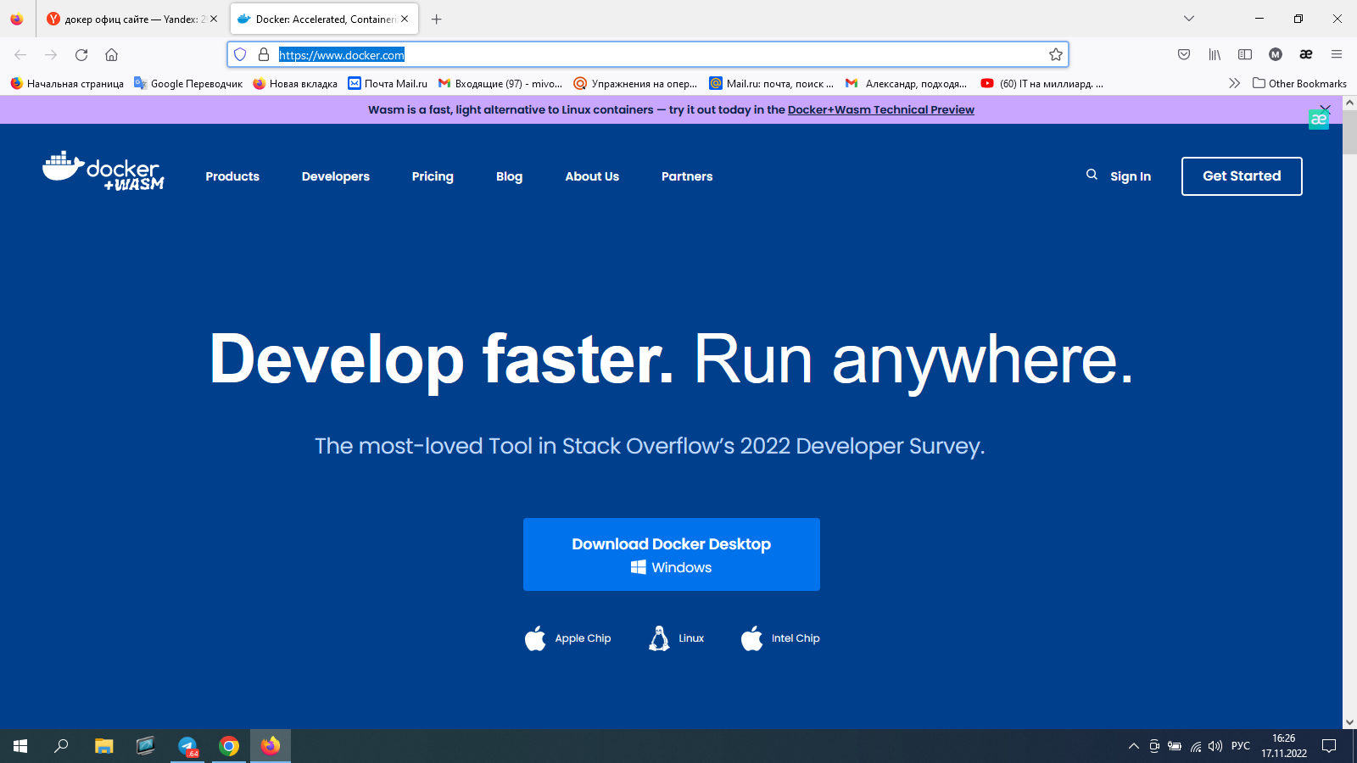

<https://www.docker.com/>

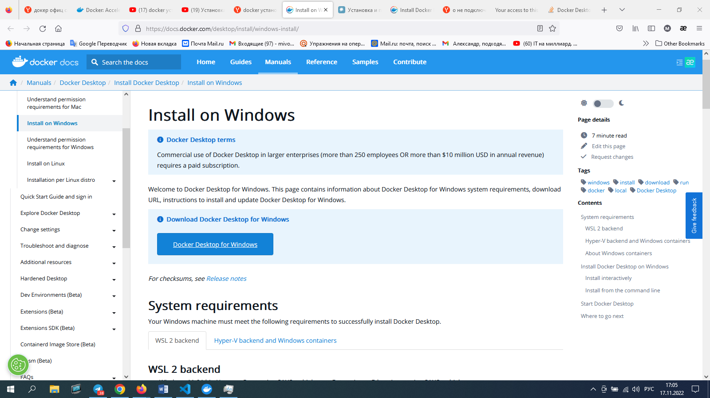

Если Doker работает корректно переходим вниз к установке *Visualstudiо.*

На экране может появиться уведомление о не подключении Doker из – за незапущенной визуализации на компьютере.

Для проверки что это действительно эта проблема. Заходим в диспетчер задач выбрать «Производительность». Если не отражает включенную визуализацию как на рисунке. Запускаем её как указано ниже

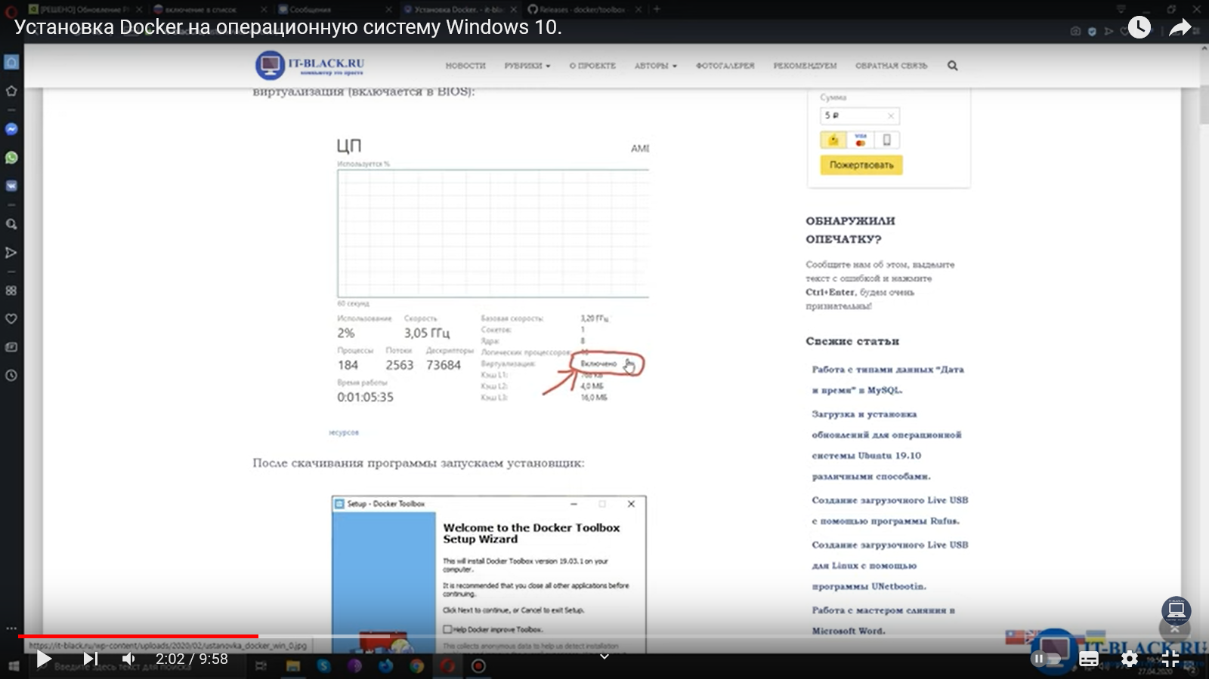

Заходим в панель управления. Сделать это можно несколькими способами. Самый простой – набрать запрос в поисковой строке.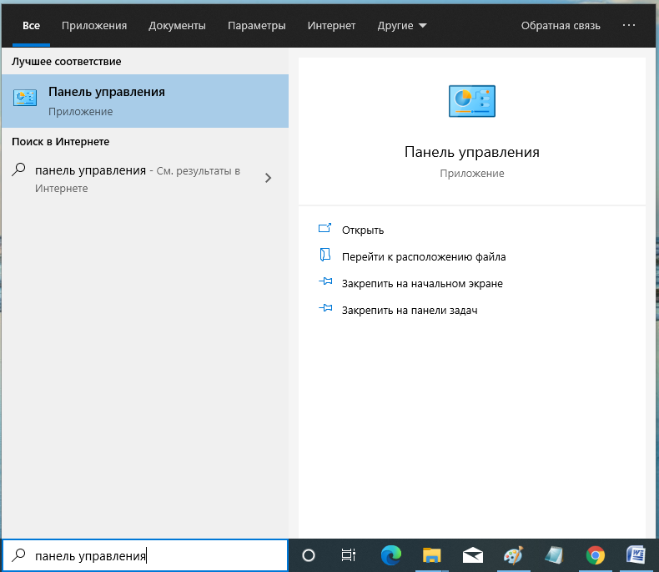

В опции Просмотр, выберите Крупные значки, нажмите Программы и компоненты.

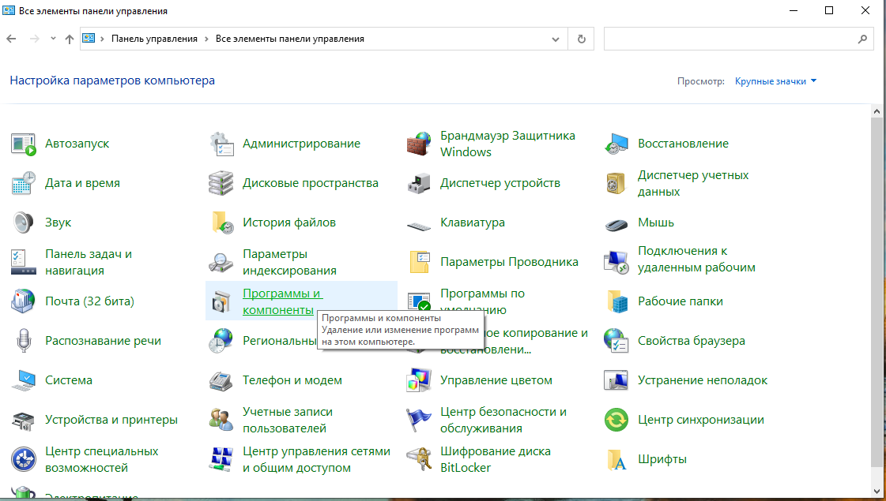

Далее выбираем Включение или отключение компонентов Windows -> HuperV-> ОК.

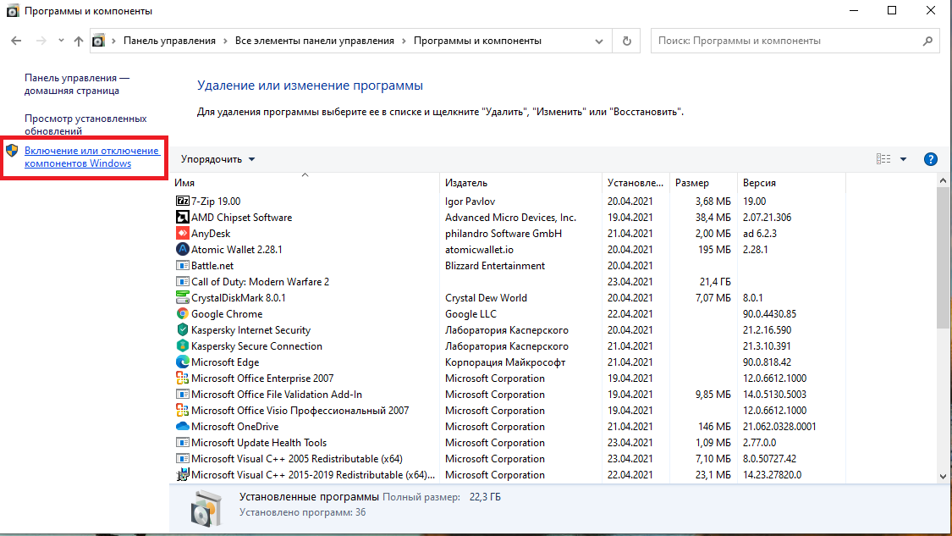Включение или отключение компонентов Windows

Ждем, пока Windows установит компонент, и перезагружаем компьютер.

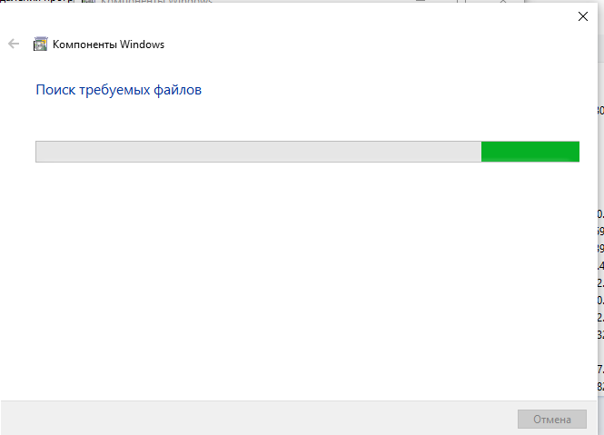

Далее нажимаем кнопку Закрыть и перезагружаем компьютер.

Если Doker работает корректно переходим вниз к установке *Visualstudiо.*

Если не помогло и Doker показывает ту же ошибку по визуализации устраняем как описано ниже:

**Из опыта устранение проблемы было решено следующим способом:**

- отключить компьютер (и обязательно после полного выключения подождать 5 минут!!!!!!)

- нажать кнопку «включить компьютер» и сразу начинаем каждую секунду нажимать F2.

*!!!! Если BIOS не запустился:*

***нажмите DEL или F2 при загрузке компьютера. На брендовых ПК и моноблоках могут быть другие клавиши.***

*Чтобы зайти в BIOS на стационарном компьютере, нужно при загрузке нажать клавишу DEL. Именно эта клавиша используется чаще всего, но в некоторых случаях могут быть и другие (особенно на моноблоках и брендовых компьютерах). Точные клавиши определяются производителем, например, ASRock* [*указывает*](https://www.asrock.com/support/faq.ru.asp?id=181#:~:text=O%3A%D0%94%D0%BB%D1%8F%20%D0%B2%D1%85%D0%BE%D0%B4%D0%B0%20%D0%B2%20%D0%BF%D1%80%D0%BE%D0%B3%D1%80%D0%B0%D0%BC%D0%BC%D1%83,%2C%20%D0%BD%D0%B0%D0%B6%D0%BC%D0%B8%D1%82%D0%B5%20%D0%BA%D0%BB%D0%B0%D0%B2%D0%B8%D1%88%D1%83%20%22F11%22.) *DEL или F2 для своих материнских плат. Моноблоки и стационарные ПК от [Lenovo](https://hi-tech.mail.ru/lenovo-all-catalog/" \t "_blank)* [*используют*](https://support.lenovo.com/pl/ru/solutions/ht500217) *клавишу F1.*

## *зайти в BIOS на ноутбуке*

***Коротко: при загрузке нажмите F2, DEL, ESC или одну из функциональных клавиш (в основном F1, F8, F9, F10, F11, F12). Также попробуйте сочетания Fn c F1 — F12.***

*В отличие от стационарных компьютеров, на ноутбуках между разными производителями может быть куда больше отличий. Чаще всего для входа в BIOS используется клавиша F2 (иногда в сочетании с [Fn](https://hi-tech.mail.ru/review/57563-dlya-chego-na-klaviature-klavishi-fn-menyu-i-win/)), но встречаются и другие клавиши, а также их комбинации. В частности, могут быть и такие менее распространенные сочетания: Ctrl + Alt + Ins, Ctrl + Alt + F3, Ctrl + Alt + S и* [*другие*](https://habr.com/ru/post/86148/)*.*

Теперь нужно перейти в пункт *«Advanced»*. Также он может называться *«Integrated Peripherals»*.

В нём нужно перейти в *«CPU Configuration»*.

Там необходимо найти пункт *«Intel Virtualization Technology» (маршрут и название пункта могут немного отличаться)*. Переключить в значение «Enabled»

Если данного пункта нет, то это значит, что ваш компьютер не поддерживает виртуализацию.

Примерно будет выглядеть так

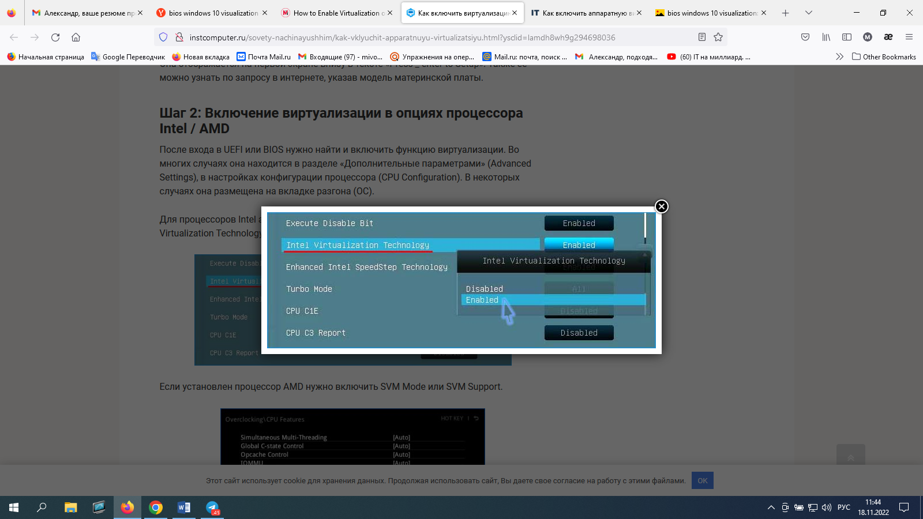

УСТАНОВКА Visualstudio

[*https://code.visualstudio.com*](https://code.visualstudio.com)

*Устанавливать с расширением для Doker!!!*

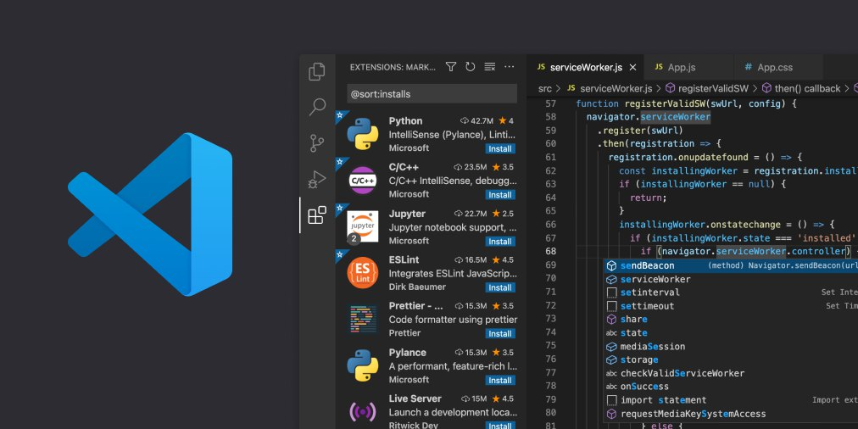

*Заходим в свой Github*

*И заменяем две папки* [Dockerfile](https://github.com/63phc/lks/blob/develop/.docker/Dockerfile) и [docker-compose.yml](https://github.com/63phc/lks/blob/develop/.docker/docker-compose.yml) на нужные (они есть в нашей команде)

